Задача 1

По номинимальным данным трехфазного короткозамкнутого асинхронного двигателя Uнф, Рн, н, cos, н, nн, частота сети f1=50Гц.

ОПРЕДЕЛИТЬ: а) номинальный ток в обмотке статора;
б) номинальный момент на валу ротора;
в) приведенное активное сопротивление ротора;
г) потери мощности на нагрев обмоток;
д) потери механические и магнитные;
е) значения моментов, соответствующих семи значениям скольжения: Sн; Sк; 0, 1; 0, 2; 0,4; 0, 8; 1,0
Построить механическую характеристику двигателя.

Примечание: а) потерями холостого хода можно пренебречь,
б) потери в обмотках статора принять равными потерям в обмотках ротора.

Номер варианта | Данные
Номер варианта | Рн, кВт | nн, мин⁻¹ | Cos, н | Uнф, В | η_{н}, %
5 | 10,0 | 1440 | 0,86 | 220 | 84,5

Задача 2

КТ3107Б

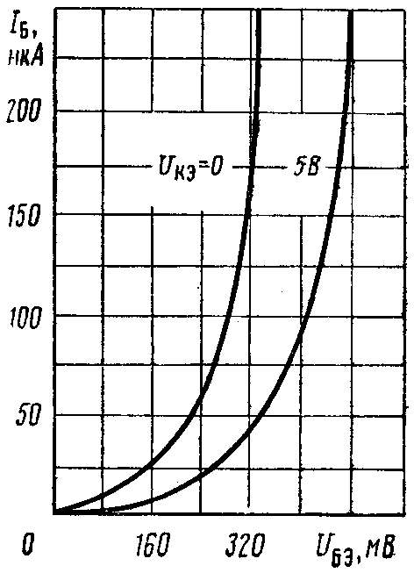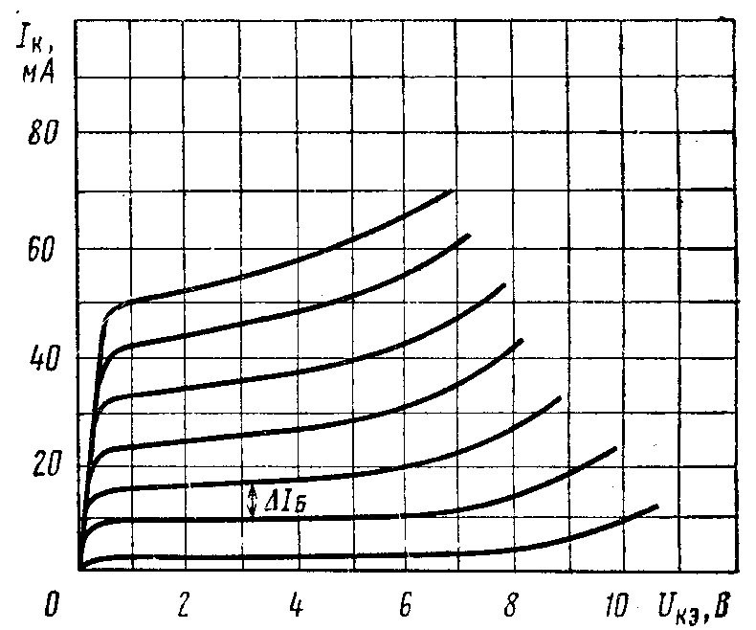

КТ3107Б – =0,1 мА
КТ3107Б – =45 В
=100 мА =300 мВт =12 пФ

